**Propuesta: Crédito de síntesi**

**Integrantes: Daney, Aaron, Nicolás.**

**Nombre de la empresa: ShockWare Gaming S.A.**

* **DOCUMENTACIÓN DE LA EMPRESA**
* **LOGO DE LA EMPRESA**
* **ESQUEMA DE LA EMPRESA**
  + **PROVEEDORES OFICIAL**
    - **UBISOFT Entertainment**
    - **ROCKSTAR**
    - **ELECTRONIC ARTS (EA)**
    - **SQUARE ENIX**
    - **BLIZZARD GAMES**
    - **SEGA**
    - **KONAMI**
    - **ACTIVISION**
    - **Warner Bros. Interactive Entertainment**
    - **THQ**
  + **CONTACTOS**
  + **DEPARTAMENTOS**
    - **GERENCIA**
    - **RRHH**
    - **FINANCIERO Y ADMINISTRACIÓN.**
    - **COMERCIAL**
    - **CALIDAD**
    - **RELACIONES PÚBLICAS**
    - **ALMACÉN**
  + **CLIENTES**
    - **PARTICULARES**
    - **PROFESIONALES**
  + **PLATAFORMAS & TECNOLOGÍAS**
    - **PC**
* **UBICACIÓN DE LA EMPRESA**
  + **Un edificio ubicado en el centro de Barcelona**
  + **Cada departamento estará en**
  + **La primera planta se ubicará la de relaciones públicas, administración y márketing.**
  + **La segunda planta estarán calidad y el almacén.**
  + **En la última planta se ubicará la gerencia, rrhh y financiero.**
  + **El edificio consta de 3 plantas + el párking subterráneo. El edificio no será muy grande, es una empresa media.**
  + **Tendrá sistemas de seguridad de todo tipo.**
  + **Será distribuido de la siguiente forma:**
    - **Planta baja: Parking.**
    - **1ª Planta: Rel. Públicas, Márketing, Administración y Comercial.**
    - **2ª Planta: Calidad y Almacén.**
    - **3ª Planta: RRHH, Financiero y Gerencia.**
* **IDEOLOGÍA Y TIPO DE LA EMPRESA:** 
  + **Venta de videojuegos al por mayor o al por menor distribuidas por otras empresas.**
  + **Venta de videojuegos recién salidos al mercado hacía clientes (particulares/ profesionales) o empresas.**
  + **Hacer que el usuario final disfrute de nuestros productos y de nuestro servicio.**
* **ESQUEMA DEL LUGAR DE TRABAJO (Constará de 36 Hosts)**
* **PÁGINA WEB -->** 
  + **shockware-gaming.com (Prestashop)**

**FRONT-END**

* + - **LOGO EMPRESA**
    - **PRODUCTOS**
      * **DESCRIPCIÓN DE LOS PRODUCTOS**
      * **GÉNERO**
        + **CATEGORÍAS**

**AVENTURA**

**RPG**

**ACCIÓN**

**SIGILO**

**LUCHA**

**FANTASÍA**

**SHOOTER**

**DEPORTES**

**CARRERAS**

**FÚTBOL**

**BALONCESTO**

**TENIS**

**HORROR**

**SIMULACIÓN**

* + - * **OFERTAS**
      * **REBAJAS**
      * **EDICIÓN DE VIDEOJUEGO**
        + **NORMAL**
        + **ESPECIAL**
        + **GAME OF THE YEAR**
      * **PRECIO**
        + **DESCUENTOS**
        + **BONOS Y VALES DE DESCUENTO**
      * **MODO DE PAGO**
        + **PAYPAL** [**http://addons.prestashop.com/es/pagos-prestashop-modulos/1748-paypal.html**](http://addons.prestashop.com/es/pagos-prestashop-modulos/1748-paypal.html)
        + **CONTRAREEMBOLSO**
      * **FABRICANTES & PROVEEDORES**
    - **CONTACTO DE LA EMPRESA**
      * **TÉLEFONO**
      * **EMAIL**
      * **LOCALIDAD**
    - **(*Módulos variados para el front-end*)**

**BACK-END (ZONA DE ADMINISTRACIÓN INTERNA)**

* + **shockware-gaming.com/admin**
    - **CATÁLOGO**
    - **PEDIDOS**
      * **Facturas**
      * **Devoluciones**
      * **Bonos de entrega**
      * **Vales**
      * **Estados de pedido**
    - **CLIENTES**
      * **Direcciones**
      * **Grupos**
      * **Servicio al Cliente**
      * **Contacto**
      * **Se podrán crear una cuenta en el front end.**
    - **TRANSPORTE**
    - **LOCALIZACIÓN**
      * **Idioma**
      * **Zona geográfica**
      * **Monedas**
      * **Impuesto**
      * **Regla de impuesto**
    - **MÓDULOS**
      * **GESTIÓN DE MÓDULOS A INSTALAR**
    - **PREFERENCIAS DEL FRONTEND**
    - **ADMINISTRACIÓN**
      * **Gestión de empleados y permisos**
  + **shockgamer.shockware-gaming.com (Joomla3)**
    - **ZONA DE FOROS ENTRE CLIENTES GAMERS**
      * **Consultas de los videojuegos valoración jugabilidad**
    - **NOTICIAS DESTACADAS DE VIDEOJUEGOS**
    - **NOVEDADES**
    - **ZONA TOTALMENTE SOCIAL**
      * ***Se añadirán módulos como un sistema de IRC, Redes sociales (FB, Twitter), Youtube (Multimedia)...***

**Planificación LAN Privada**

**IDEAS para la empresa**

**Distribución hardware & software:**

**SAMBA DOMAIN CONTROLLER**

**Dispondremos de 2~3 PCs, en cada ordenador se harán varias virtualizaciones con sus servicios.**

**Haremos todo en virtualización (Por si algo falla y podamos restaurar la VDI del día anterior).**

**Esta será nuestro esquema de trabajo:**

* **1PC: Ubuntu**
  + - **Documentación del crédito de síntesis**
  + **1 máquina virtual: Ubuntu 12.04.4 Server LTS SERVIDOR #1** 
    - Bind9
    - Dhcp3
    - Openkm
    - Owncloud
    - Prestashop
    - Joomla 3.0
    - OpenSSH
    - OpenSSL
    - OpenPGP
    - MySQL
    - SAMBA o OpenLDAP
    - Proxy
    - Postfix
  + **1 máquina virtual: Ubuntu 12.04.4 LTS Precise Pangolin cliente**
    - La utilizará el administrador del sistema para administrar directamente al servidor con vnc o team viewer (Acceso remoto, si se instala Ubuntu-Desktop).
    - O también acceso SSH según sea el caso.
  + **1 máquina virtual: Ubuntu 12.04.4 LTS Precise Pangolin cliente**
  + **1 máquina virtual: Ubuntu 12.04.4 LTS Precise Pangolin (Backup server) SERVER #2**
    - Tendrá un propósito especial esta máquina virtual y que se encargará de hacer las copias de seguridad RAID5 de los documentos alojados en el servidor físico mediante SSH o RSYNC (Transparente GPG), añadidos en el CRONTAB.
    - Tendrá el servicio de FTP para los usuarios donde los usuarios podrán dejar sus cosas a parte del Owncloud, OpenKm.
    - Crontab backups, se asignará un día de la semana para que se hagan copias de seguridad del servidor #1 hacia el servidor #2 con SSH transparente, mediante llaves públicas.
    - Tendrá una configuración estática para garantizar el funcionamiento del SSH, RSYNC, Crontab.
* **1 PC (físicos) clientes:** 
  + - **Documentación del crédito de síntesis**
  + **4 máquinas virtuales**
    - Desde estas máquinas se accede como clientes. Estos ordenadores se utilizarán para los trabajadores de la empresa.
    - 4 máquinas virtuales = (2Windows + 2Ubuntu)
  + **1 máquina cliente Windows para los clientes externos para consultar los productos.**
    - **Mediante proxy sólamente podrá acceder a nuestra página web shockware-gaming.com**
  + **3 máquinas cliente (1Windows+2Ubuntu) para los trabajadores.**

***\*La cantidad de VDI (cliente) puede variar y quizá se añada alguna más.***

**(*Un poco de cada cosa... Y al final el objetivo y propósito del servicio*)**

**ESQUEMA NETWORKING (Shockware Gaming S.A.)**

**VirtualBox**

**PC físico #1:**

**Server #1: Ubuntu Server 12.04 LTS |**

**ETH1 (Adapt Puente)**

* **IP Address 192.168.19.\***
* **Network 192.168.19.0/24**
* **Máscara 255.255.255.0**
* **Gateway 192.168.19.1**
* **Broadcast 192.168.19.255**

**ETH2 (Red Interna VBox shock1)**

* **IP Address 172.16.1.1**
* **Network 172.16.1.0/26**
* **Máscara 255.255.255.192**
* **Gateway 192.168.19.1**
* **Broadcast 172.16.1.63**

**------------------------------------------------**

* **DNS 172.16.1.1 → Resolv.conf (Asignación automática por el DHCP)**
* **IPTables de la red 172.16.1.0/24 → 192.168.19.0/24 → Conexión a Internet**
* **DHCP3 → eth2 → Clientes**
* **DHCP3 del rango (172.16.1.2 - 172.16.1.63)**

**Server #2:**

**ETH1 (Adapt Puente)**

* **IP Address 192.168.19.\***
* **DNS 192.168.19.\***
* **Asignación manual de la IP y DNS.**

1 VDI cliente #1

ETH* (Red interna VBox)

* IP → asignación automática por parte del DHCP3 entre el rango 172.16.1.2 ~ 192.16.1.52.
* DNS → asignación automática del DNS y dominio por parte del DHCP3.

1 VDI cliente #2

ETH* (Red interna VBox)

* IP → asignación automática por parte del DHCP3 entre el rango 172.16.1.2 ~ 192.16.1.52.
* DNS → asignación automática del DNS y dominio por parte del DHCP3.

1 VDI cliente #3

ETH* (Red interna VBox)

* IP → asignación automática por parte del DHCP3 entre el rango 172.16.1.2 ~ 192.16.1.52.
* DNS → asignación automática del DNS y dominio por parte del DHCP3.

1 VDI cliente #4

ETH* (Red interna VBox)

* IP → asignación automática por parte del DHCP3 entre el rango 172.16.1.2 ~ 192.16.1.52.
* DNS → asignación automática del DNS y dominio por parte del DHCP3.

1 VDI cliente #5

ETH* (Red interna VBox)

* IP → asignación automática por parte del DHCP3 entre el rango 172.16.1.2 ~ 192.16.1.52.
* DNS → asignación automática del DNS y dominio por parte del DHCP3.

1 VDI cliente #6

ETH* (Red interna VBox)

* IP → asignación automática por parte del DHCP3 entre el rango 172.16.1.2 ~ 192.16.1.52.
* DNS → asignación automática del DNS y dominio por parte del DHCP3.

**M04 – Sistemas Operativos en Red**

* **PARTICIONES**
  + Instalación de ubuntu 10.04 con particiones (Instalación completa + Partición de datos para toda la empresa enjauladas en su propio directorio según el departamento).
* **SAMBA**
  + **Actuará como controlador de dominio.**
  + El acceso a las carpetas con autenticación (security: user).
  + Los usuarios se almacenará en el servidor con lo cuál cada usuario tendrá su home remoto.
  + La jerarquía de directorios estará en una partición a parte (/home) donde se creará un directorio para cada **departamento** con el que solamente tendrán acceso los **usuario** del departamento.
  + Habrá un directorio **público** para que el acceso anónimo pueda entrar.
  + Con el SWAT se harán las gestiones (También manualmente).
    - * **Permisos Usuarios y Grupos (Servidor)**
  + Cada departamento tendrá un usuario.
  + Cada usuario será asignado a un grupo según su departamento.
  + Se creará una máscara para cada directorio (departamento). El acceso es limitado para cada usuario menos el jefe (Que será super user).

**M07 – Servicios de Red**

* **DHCP**
  + Asignación de direcciones IP de forma automática y que tengan el resolv.conf o el dns primario ya establecidos en el archivo de configuración.
* **DNS**
  + El dominio será **shockware-gaming.com**
    - Tendrá subdominios como
      * **shockgamer.shockware-gaming.com (Joomla3)**
      * **shockcloud.shockware-gaming.com (Owncloud)**
      * **shockopkm.shockware-gaming.com (OpenKM)**
  + Se utilizará para resolver el dominio en todo momento.
  + Se utilizará para las páginas web, acceso FTP y acceso SAMBA
* **POSTFIX**
  + Controlador de correo de la empresa *(Servidor de correo).*
  + Los correos se harán de forma encriptada.
  + Las llaves públicas se subirán en un servidor público de keys.
  + Los usuarios se darán de alta en el servidor SAMBA de forma que cada cliente en su propia máquina tenga su cliente de correo (Evolution, Thunderbird, Claws, Outlook) configurado con tal usuario.
* **FTP**
  + Cada usuario estará enjaulado en su correspondiente departamento, también se creará un usuario anónimo para el intercambio de información desde el exterior.
  + Podrán acceder por FTP al OwnCloud.
  + Cada usuario tendrá un espacio de almacenamiento en la nube **shockcloud.shockware-gaming.com**
  + El usuario anónimo tendrá su propio directorio público.
* **PROXY SQUID**
  + El servidor constará de un proxy para el acceso de página especificas.
  + Se analizará el tráfico de red mediante programas como el SARG.
  + Se bloqueará el acceso de los usuarios en páginas como redes sociales, de apuestas, etc.
* **LAMP/XAMPP** (Similar pero se encuentra en /opt/lampp más completo) o *APACHE2*
  + PHPMYADMIN (Base de datos para OpenKM, Apache, etc, administrada gráficamente)
  + Se utilizará para la página web e-commerce (Prestashop)
* **Team Viewer o VNC (Acceso Remoto)**
  + Para la administración del servidor.
  + El administrador del sistema, mediante su ordenador cliente hará las **administraciones remotas**.

**M08 – Aplicaciones Web**

* **OPENKM (Gestor documental)**
  + El servidor constará de un gestor documental empresarial el OPENKM con lo cual se podrán almacenar información de la empresa.
  + Cada trabajador tendrá sus credenciales en OpenKm
  + Se definirán permisos en cada directorio que corresponde a un departamento.
* **OwnCloud (OnCloud) (Servidor de almacenamiento en la nube)**
  + Cada usuario tendrá acceso de almacenamiento en la nube para que haga copias de seguridad de sus documentos importantes al servidor.
* Página WEB **PRESTASHOP**
  + Se ha instalado el PRESTASHOP con el XAMPP (Windows) y está aplicación simularía perfectamente nuestras necesidades para crear la página web de venta de videojuegos.
  + En Linux utilizaríamos el XAMPP (Para Linux) o el Apache2 (Instalando los módulos aparte según sus repositorios).
  + Si instalamos el XAMPP su directorio a acceder sería el /opt/lampp/htdocs/ y por otro lado el APACHE2 /var/www.
  + XAMPP para Linux posee una gran variedad de aplicaciones integradas como el Apache2, MySQL (PhpMyAdmin)…
  + En Apache2 habría que instalarlas aparte.
  + La base de datos la gestionaremos gráficamente con PHPMYADMIN.
  + En la imagen (backend) se puede observar una gran variedad de configuración de nuestro frontend.
  + En cambio en el frontend será la página que utilizaremos para ofrecer nuestros productos a los respectivos clientes.

**Frontend**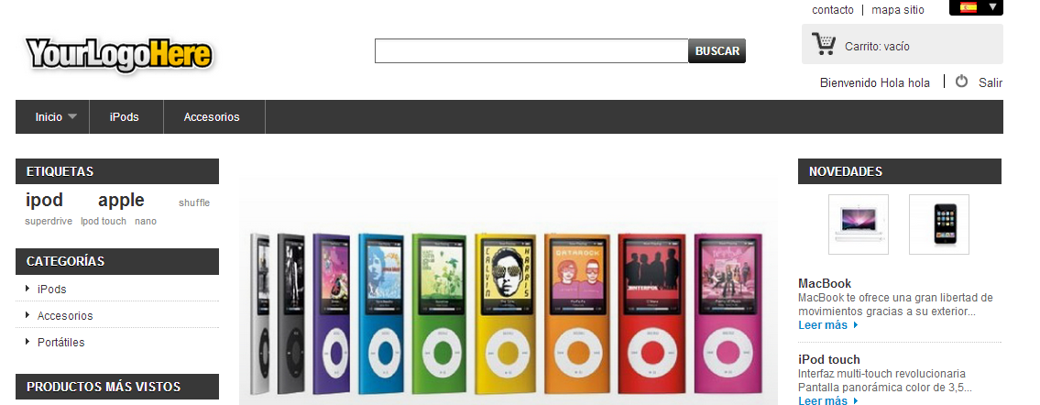

* + Además para acceder a la zona de administración del backend, se necesitará unas credenciales que solamente ciertos empleados conocen.

**El backend (Backoffice)**

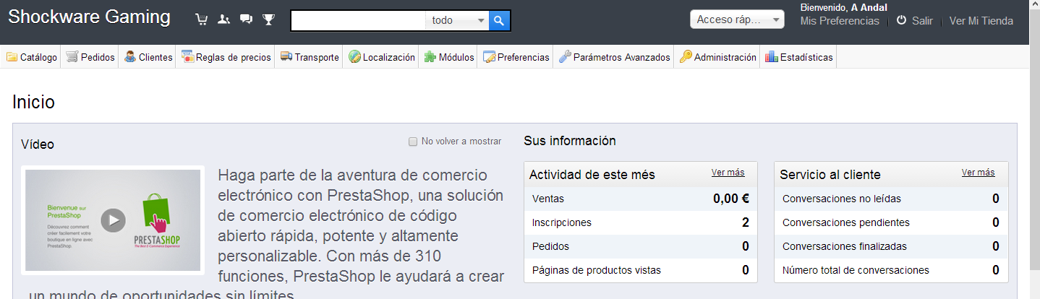

* + <http://bitnami.com/stack/prestashop>
  + A partir de una plantilla hecha, modificarla para adaptarse a nuestras necesidades.
  + La página tendrá una certificación SSL (la zona del backend) para el envío seguro y encriptado de datos.
  + En APACHE2 se creará un certificado SSL. Mientras que en XAMPP ya posee una.

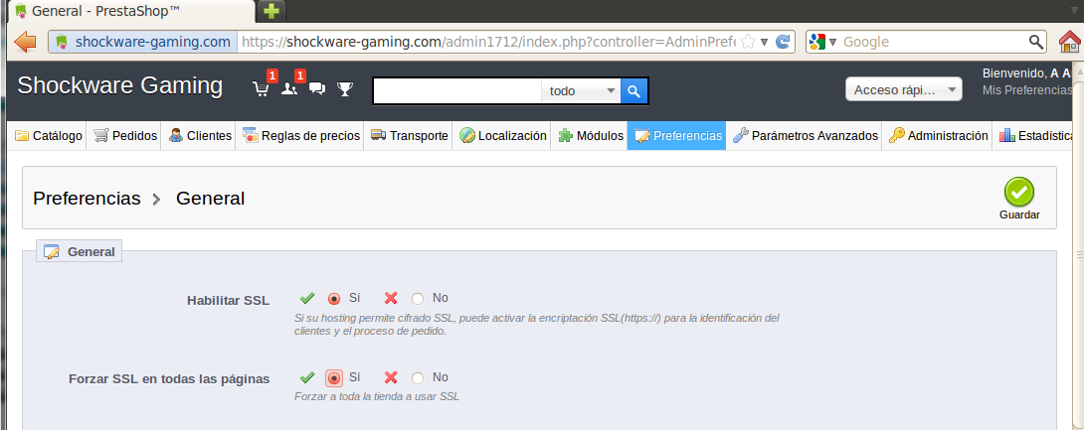

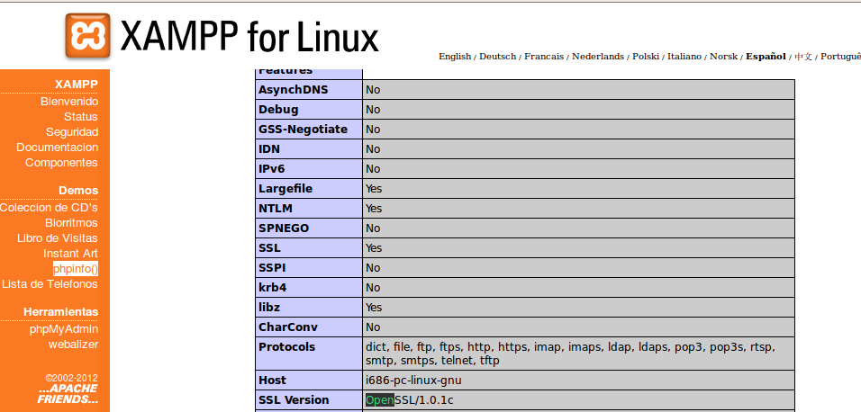

* Además se incluirá un sistema de IRC para la asistencia técnica de forma directa mediante ZOPIM. Un módulo (plugin) que se gestionará aparte.
* A parte del ZOPIM

<https://www.zopim.com/?lang=es>

* 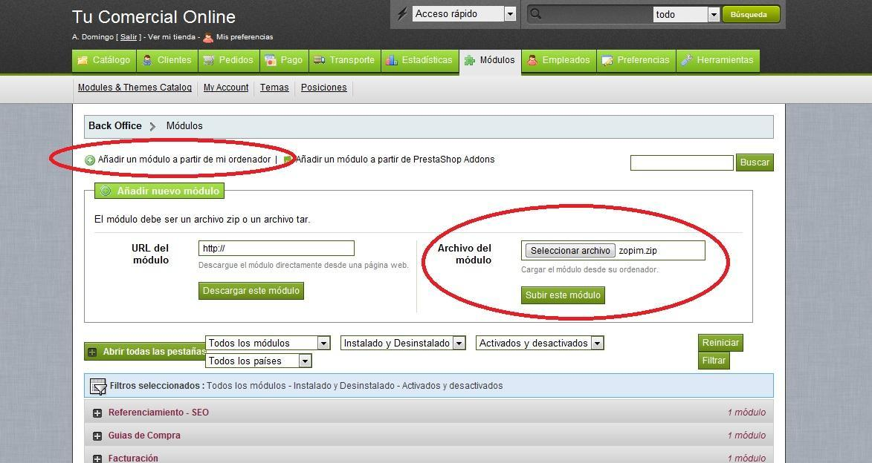En el backoffice, se harán todo tipo de gestiones, desde clientes a empleados internos de la empresa.
* Los empleados y administradores podrán acceder tanto al FrontEnd como Backend y según su rol de empleado en Prestashop podrá hacer unas cosas u otras.
* Los clientes externos solamente accederán al FrontEnd (La página del público) y no a la zona administrativa (Por permisos).
* Además para acceder a la página del backoffice se necesitará unas credenciales encriptadas gestionadas en /etc/apache2/sit*/default que solamente los empleados lo sabrán.
* Se utilizará una plantilla para decorar el frontend.
* Se utilizarán módulos para ampliar el frontend.
* Habrán diferentes categorías (Donde el Inicio) según los géneros que nuestros clientes quieran buscar.
* PÁGINA WEB **JOOMLA3**
  + Además tendremos otra página web para que los clientes puedan compartir información sobre dichos temas que posteriormente los crearán.
  + Esta página se utilizará como FORO para nuestros estimados clientes donde podrán disfrutar, los artículos más nuevos acerca de videojuegos, eventos especiales de nuestros proveedores, será un espacio totalmente social.
  + **El objetivo de esta página es satisfacer las opiniones de nuestros clientes o suscriptores acerca de nuestros productos mediante noticias, discusiones, eventos especiales...**
  + Tendrá SSL/HTTPS para asegurar la protección de la página mediante envió de datos encriptados.
  + Se instalarán módulos de Joomla3 para el Front End para mejorar el aspecto y decorado.

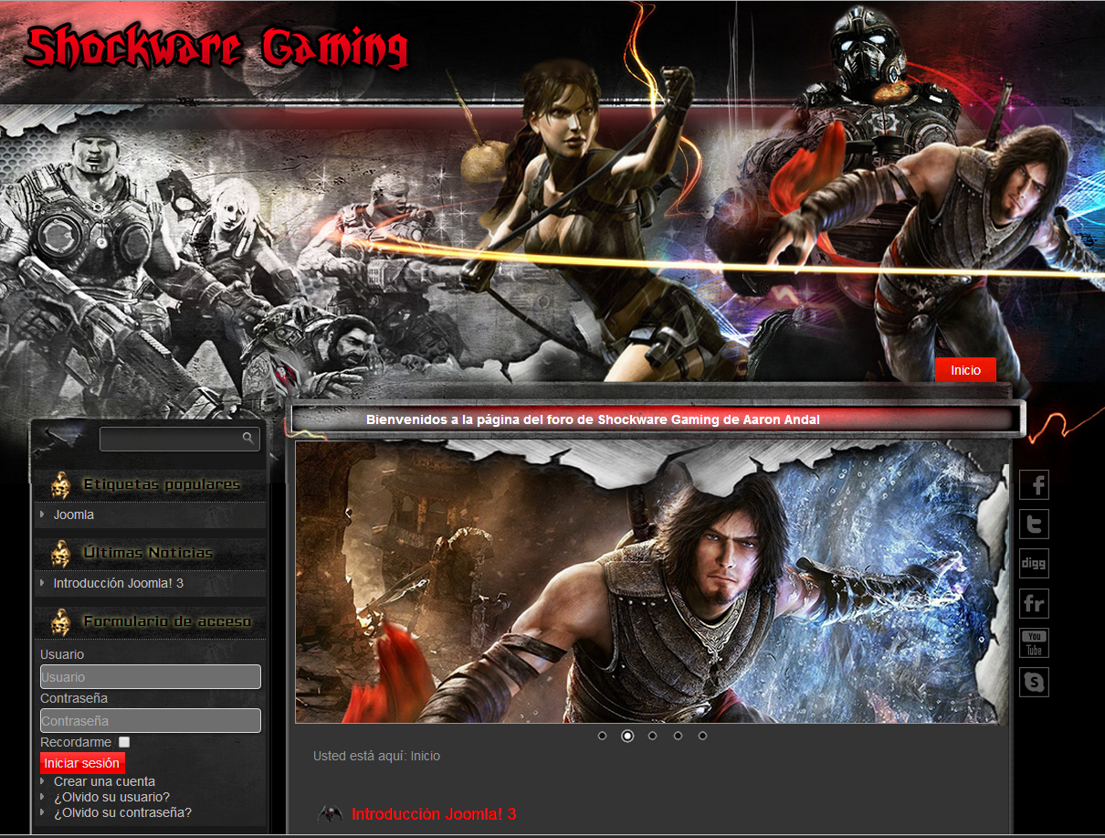

**M06 – Seguridad en Red**

* **RAID5 (Por Software)**
  + Implementación de un sistema de RAID 5 como medida de seguridad de los archivos almacenados en el servidor y la configuración del mismo.
  + El servidor #2 hará las copias de seguridad del servidor #1 mediante SSH Transparente y previamente programadas mediante Crontab.
* **ENCRIPTACIÓN DE CORREOS ENTRE USUARIOS**
  + La empresa constará correo encriptado para que de esa manera puedan enviarse mensajes de forma segura hacia el exterior de la empresa e interior.
  + El usuario cogerá la llave pública que corresponde al usuario de envío, con el cuál podrá encriptar mensajes utilizando su clave pública para que él automáticamente la desencripte con su llave privada que sólo él conoce.
* **SSH & RSYNC**
  + El servidor podrá acceder a todas las máquinas de forma transparente utilizando encriptación GPG.
* **Foremost,** esta pequeña herramienta permitirá restaurar los datos borrados accidentalmente en particiones.

* **FireWall** con **Iptables** para conseguir el control de la red y que tengan acceso a Internet.

**Objetivos específicos de cada servicio instalado**

* **La empresa tendrá…**
  + un **DHCP** con la finalidad de ofrecer el servicio de asignación automática de direcciones IP, DNS, Máscara de Subred hacía nuestros clientes.
  + un **DNS** puesto que de esta forma los usuarios podrán acceder a nuestras páginas webs resolviendo el nombre de dominio automáticamente (Por DHCP3) y sabiendo un nombre en concreto y no la IP que corresponde. Además servirá para los envíos seguros de correos encriptados y para el intercambio de datos mediante FTP.
  + El SHOCKWARE GAMING S.A. tendrá una jerarquía de directorios activo (**dominio SAMBA)** con la finalidad de que los empleados intercambien información de los respectivos directorios, que los usuarios se autentifiquen (PAM) en el servidor remoto, que los usuarios tengan su perfil móbil remoto (/home). Y a todo eso **implementamos SAMBA para mejorar la seguridad de la empresa, centralizar la estructura de directorios y la creación de usuarios SAMBA con autenticación en diferentes clientes.**

**¿Por qué SAMBA? Samba permite...**

* Mantener centralizada la información de los usuarios, sus claves de acceso, privilegios y limitaciones.
* Mantener un control de acceso de todos los recursos de la red utilizando información centralizada.
* Cualquier usuario puede acceder al sistema y a sus recursos desde cualquier terminal, sus privilegios y limitaciones le serán efectivos sólo con introducir sus credenciales.
* Permite replicación SAMBA.
  + Un servidor de correo **POSTFIX** para la administración de las diferentes cuentas de correo de los clientes y encriptación de este mismo. **Así aseguramos el envío seguro de correos entre los empleados.**
  + Servicio de **FTP** para el almacenamiento de contenido al que se deba acceder de manera pública.
  + **PROXY** para controlar la navegación y el acceso de las páginas de internet de los cliente en la red. **De esta forma nos aseguramos que ciertos empleados sólo podrán acceder a ciertas páginas.**
  + **APACHE2** para almacenar nuestro servidor web **shockware-gaming.com** (Prestashop) y sus subdominios.
  + Se instalará un cliente Team Viewer o VNC para la administración a distancia de el servidor. **El administrador del sistema administra el servidor desde su escritorio (Ya que el Ubuntu Server tendrá desktop).**
  + **PRESTASHOP** para la administración y gestión de nuestra página principal donde daremos a conocer nuestro productos y el proceso de venta de estos. És una página versátil, eficaz y completa todas nuestras ideas para la venta de videojuegos.
  + **OPENKM** se utilizará para la gestión y almacenamiento de las bases utilizadas en el servidor y administración de las mismas por los usuarios con dichos permisos. **De esta forma los empleados podrán subir y bajar documentos importantes de la empresa distribuidas en directorios jerárquicos y bien centralizados grácias a los permisos.**
  + **OWNCLOUD** que se utilizará para el almacenamiento online de información a compartir o a la que se requiere o necesita un fácil acceso. **Así cada usuario dispondrá de una cantidad de almacenamiento personal en la nube.**
  + **JOOMLA3** para la edición de nuestras diferentes páginas ya sea como la principal y la página secundaria. **Implementación de JOOMLA3 con la finalidad de que los usuarios y suscriptores disfruten de nuestros servicios sociales que ofrecemos en la página web.**
  + Se implementará un **RAID 5** para la protección contra el borrado o corrupción de los archivos almacenados en el servidor. **La implementación de RAID 5 mejorará en muchos aspectos de seguridad de la empresa Shockware Gaming S.A., con esto se harán copias de seguridad de varios servicios, estructura de directorios de la empresa, las páginas web, documentos importantes, bases de datos y todo aquello que se pueda respaldar.**
  + **OPENSSH** se utilizará para que el administrador del sistema pueda acceder al servidor mediante SSH transparente para todo tipo de gestión.
  + **ENCRYPTACIÓN GPG** para la transferencia de mensajes e información de forma segura. **Mediante llaves públicas y privadas.**
  + **OPENSSL** se utilizará para crear los certificados SSL HTTPS para cada uno de las páginas web que se implementarán. **De esta forma nos aseguramos que los datos que se envíen por la red estén cifrados y que no haya un intento de hackeo (Como por ejemplo *envenenamiento de la tablas ARP*).**
  + Se instalará los servicios de **SSH & RSYNC** para compartir información de forma rápida y segura tanto entre clientes Ubuntu-Windows, Ubuntu-Ubuntu de forma segura y confiable.

pre

**Objetivos generales de la empresa**

**A nivel de NETWORKING**

* **Conectar en una LAN privada los equipos y servidores.**
* **Permitir que los usuarios tengan acceso a Internet.**
* **Creación de un dominio de empresa para la centralización d’estructura de directorios.**
* **Compartir los diferentes recursos por la red.**
* **Controlar la seguridad en el intercambio de datos entre los usuarios.**
* **Administración y gestión de los servicios alojados en el servidor.**
* **Prevención de pérdida de información.**
  + **Mediante copias de seguridad.**

**A nivel de VENTAS**

* **Dar a conocer los productos de la empresa hacia los clientes...**
  + **Mediante la página web PRESTASHOP.**
* **Gestión de la página web PRESTASHOP.**
  + **Gestión del modelo entidad-relación**
    - **Empleados**
    - **Productos**
    - **Clientes**
    - **Transportistas**
* **Publicidad de nuestros productos mediante la página web JOOMLA3.**
  + **Zona totalmente social.**
* **Conseguir que los clientes estén satisfechos de nuestros servicios.**
* **Seguridad y fiabilidad de nuestro comercio electrónico.**